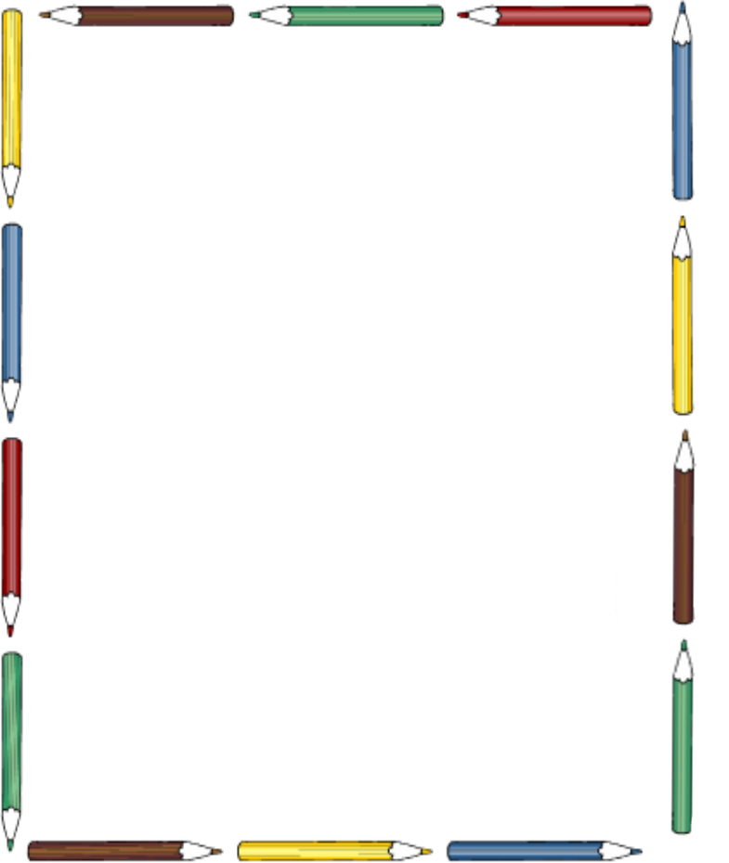
Консультация для родителей
«Развитие графомоторных навыков у детей
старшего дошкольного возраста»
Подготовила: воспитатель МДОУ «Детский сад № 126» Ланцова Ольга Викторовна

Графомоторный навык – это определенные привычные положения и движения пишущей руки, позволяющие изображать письменные звуки и их соединения.
Графомоторный навык является составной частью моторных способностей человека, одним из базовых качеств, входящим в структуру психологической готовности ребенка к обучению в школе. Благодаря этому навыку дошкольник способен овладеть особой формой речи – письмом.
Развитие базируется на основе формирования и совершенствования тонкокоординированных движений руки, развития зрительно – пространственной ориентировки, зрительно – моторной координации.
Наилучшее время для формирования графомоторных навыков – это дошкольный период. Именно в этом возрасте не только можно, но необходимо развивать руку, способствовать формированию графомоторных умений и навыков.
Необходимо осуществлять комплексный подход в работе по развитию графомоторных навыков.
Работа по формированию графомоторных навыков включает следующие этапы:

Развитие общей и мелкой моторики: физминутки; пальчиковая гимнастика; лепка из пластилина или глины; вырезание из бумаги; нанизывание бусин, пуговиц и т.д.; мозаики и конструкторы; раскраски.
Кинезиологические упражнения.
Формирование пространственных представлений и речевого обозначения пространственных отношений: ориентировка в собственном теле; ориентировка в окружающем пространстве; ориентировка на листе бумаги.
Развитие зрительного гнозиса (зрительного восприятия и узнавания): контурные изображения предметов, перечеркнутые контурные изображения, изображения, наложенные друг на друга и др.
Знакомство с тетрадью и рабочей строкой: знакомство с клеткой, пространством листа; рисование вертикальных и горизонтальных прямых линии и комбинации из них; рисование наклонных прямых линии и комбинации из них; рисование орнаментов (дуги, волнистые линии, круги, овалы); графические диктанты.
Коррекционно-развивающая работа в области графомоторных навыков может вестись различными способами. Организуя различные виды деятельности в дошкольном периоде, систематически применяя тренировочные упражнения, можно достичь положительных результатов в развитии совершенствовании графомоторных навыков у старших дошкольников.

